fischerwerke Reaktionspatrone FHB II-P / FHB II-PF HIGH SPEED

fischerwerke

Eigenschaften

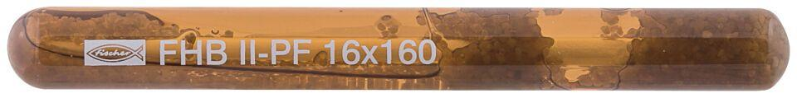

Art der Anker

Verbundankerpatrone

Länge (mm)

60,00 - 210,00

Durchmesser (mm)

8,00 - 24,00